|  |  |  |  |  |  |  |  |  |  |  |  |  |  |  |  |  |  |
| --- | --- | --- | --- | --- | --- | --- | --- | --- | --- | --- | --- | --- | --- | --- | --- | --- | --- |
| **Título** | |  | | | | |  | | | | | | | | | | |
| **¿Cuál es Impacto de la migración venezolana en el mercado laboral (aumento de la informalidad) de Colombia?** | | | | | | | | | | | | | | | | | |
| **Tipo de investigación** | | | | | | | | | | | | | | | | | |
| Básica (IB) | | | Aplicada (IA) | | | Experimental (DE) | | | | | | | Teórica | | | Investigación, Desarrollo e Innovación (I+D+i) | |
| **Línea o líneas de investigación en la(s) que se inscribe el proyecto** (Indicar los referentes de la línea que sustentan la formulación del proyecto y las contribuciones que éste realizará a la línea seleccionada o identificada)   |  | | --- | | Se buscara conocer y dar a conocer acerca de la problemática de trabajo informal que vive Colombia partir de la migración esta investigación estará enfocada desde un ámbito social y económico. | |  |   **Palabras clave**   |  | | --- | | Informalidad, formalidad desempleo |   **Investigador principal** | | | | | | | | | | | | | | | | | |
| Nombre | | | | | | Grupo al que pertenece | | | | | Correo electrónico | | | | | | |
| Maicol David Morales Cardona | | | | | | Facultad de economía | | | | | Maicol.morales2426@unaula.edu.co | | | | | | |
| **Coinvestigadores** | | | | | | | | | | | | | | | | | |
| Nombre | | | | | | Grupo al que pertenece | | | | | Correo electrónico | | | | | | |
| 1.  2.  3. |  | | | | | NA  NA | | | | |  | | | | | | |
| **Asesor** | | | | | | | | | | | | | | | | | |
| Nombre | | | | | | Grupo al que pertenece | | | | | Tipo de contrato | | | | Correo electrónico | | |
| Julián Mauricio Vélez | | | | | | Ginveco | | | | | NA | | | | [julianvelez@unaula.edu.co](mailto:julianvelez@unaula.edu.co) | | |
| **Estudiantes en formación de pregrado, posgrado y/o auxiliares de investigación** | | | | | | | | | | | | | | | | | |
| Nombres | | | | | | | | | Grupo/Semillero  al que pertenece | | | | | | Correo electrónico | | |
| 1.  2.  3. |  | | | | | | | |  | | | | | |  | | |
| **Grupos de investigación participantes** | | | | | | | | | | | | | | | | | |
| Nombre | | | | Categoría Colciencias | | | | | | | | Institución | | | | | |
| 1.  2.  3. |  | | |  | | | | | | | |  | | | | | |
| **Presupuesto requerido global, por fuentes** | | | | | | | | | | | | | | | | | |
| Institución o Fuente de los recursos | | | | | | | | Efectivo/recursos frescos | | | | | | Especie | | | Total |
| 1.  2.  3. | unaula | | | | | | |  | | | | | | 20.678.000 | | | 20.678.000 |
|  | Total | | | | | | |  | | | | | | 20.678.000 | | | 20.678.000 |
| **Detalle de rubros requeridos**   |  |  |  | | --- | --- | --- | | Rubro | Monto total instalado  (existente/especie) | Monto total recursos frescos  (A contratar, si en la Universidad no se cuenta con el rubro requerido) | | Investigador principal |  | 5.750.000 | | Coinvestigador 1 |  | 850.000 | | Coinvestigador 2 |  |  | | Asesor |  |  | | Auxilio transporte estudiante en formación 1 |  | 1.000.000 | | Auxilio transporte estudiante en formación 2 |  |  | | Auxilio transporte estudiante en formación 3 |  |  | | Auxilio transporte estudiante en formación 4 |  |  | | Auxilio de transporte para trabajo de campo |  | 4.590.000 (salario entrevistadores) | | Material bibliográfico |  | 300.000 | | Inversión: equipos |  |  | | Gastos generales (insumos de oficina) |  | 1.850.000 | | Servicios técnicos (publicaciones, participación eventos, fotocopias, capacitación, suscripciones, otros) |  | 3.100.000 (servicios técnicos)  1.550.000 (transcriptor entrevista)  1.285.000 (evento científico)  320.000 (solicitud permiso entrevistas)  1.750.000 (otros gastos) | | Subtotal |  | 21.780.000 | | Gasto administrativo (6%) |  | 1.278.800 | | Imprevistos (4%) |  | 819.200 | | **Total** |  | 23.878.00 |   **Evaluadores externos sugeridos (registrado en la base de datos de Colciencias)** | | | | | | | | | | | | | | | | | |
| Nombre | | | | | Institución | | | | | Grupo al que pertenece | | | | | Correo electrónico | | |
| 1. |  | | | |  | | | | |  | | | | |  | | |
| 2. |  | | | |  | | | | |  | | | | |  | | |
| 3. |  | | | |  | | | | |  | | | | |  | | |

**FICHA TÉCNICA:**

1. **Resumen**

La migración de Venezuela es de alguna u otra manera un fenómeno reciente que ha surgido como consecuencia de políticas económicas echas hace un siglo, y que originaron un cambio en la economía venezolana con un tan grande grado de magnitud, que el país pasó de considerarse una de las más fuertes de América latina a una economía débil. Dicha situación trae como consecuencia que la población tenga que abandonar su país para buscar oportunidades en el exterior, principalmente en los países vecinos, en los cuales sobresale Colombia por la magnitud de la migración. Se tiene una nueva coyuntura para ambos países, y esto se debe a que la población venezolana no estaba acostumbrada a emigrar y la colombiana a recibir inmigrantes. Esta situación influye en la economía Colombiana, directa y especialmente en el empleo, por tanto, es un desafío que exige enfatizar en el estudio del impacto de la migración venezolana en el mercado laboral, para adelantar las estrategias adecuadas que faciliten insertar exitosamente a la nueva población en la economía colombiana.

1. **DESCRIPCIÓN DEL PROYECTO**

**2.1 Justificación**

La actual coyuntura política que vive Venezuela ha obligado a emigrar a más de 3 millones de ciudadanos de dicho país, siendo Colombia el principal acogedor de inmigrantes venezolanos y el Perú el segundo. Este éxodo se da desde el 2016 año en el cual se da un importante registro del ingreso de ciudadanos venezolanos a territorio colombiano, fruto de la crisis política y económica por la que está atravesando ese país. En este proceso se adquirió una gran cantidad de personas migrantes durante los dos últimos años (se estima un incremento del 11% con respecto al primer trimestre del 2019) (CNN, 2019) cuando en junio del 2017 el gobierno Colombiano aprueba el otorgamiento del Permiso Especial de Permanencia (PEP) dando la oportunidad de tener un trabajo legal de ciudadanos de ese país, lo que significó un incentivo importante para la masiva llegada de venezolanos a Colombia aparte de que es su país vecino.

Se adquiere una visibilidad pública debido a la inmigración en varias ciudades del país aparte de una serie de sucesos relacionados con actos delictivos que involucran a ciudadanos venezolanos (rcnradio, 2008) generando en amplios sectores de la opinión pública preocupación por los efectos de este proceso sobre sus condiciones de vida incluyendo su situación laboral y el nivel de sus ingresos. Para principios de este año un estudio muestra que **el 56% está de acuerdo con que el gobierno acoja a los venezolanos, mientras que el 40% está en desacuerdo.**

**En la** investigación se propone o se presentan algunas hipótesis resueltas en distintos escenarios y discusiones que hablan sobre el impacto de la inmigración venezolana y que en algunos espacios son consideradas válidas sin tener información y datos agregados más allá de la anécdota individual. Dichas hipótesis propondrían: El ingreso masivo de ciudadanos venezolanos ha generado un desplazamiento a los trabajadores colombianos quienes se ocupan en empleos formales e informales. El ingreso masivo de ciudadanos venezolanos al mercado de trabajo, genera un aumento de la oferta de trabajo con lo que por trasmisión ocasiona una disminución de los salarios promedios en las actividades económicas formales e informales en las zonas urbanas. La preferencia de los contratistas locales por contratar trabajadores venezolanos, en lugar de trabajadores colombianos, responde a diversos factores: el principal de esto para reducir el costo del trabajo, al emplearlos con ingresos cercanos al mínimo o por debajo, aprovechando su situación de escasez y necesidad, hasta razones de “solidaridad” con la situación de pobreza por la que atraviesan la población venezolana. Pero en un primer momento dicha preferencia se dio, también, por aspectos netamente culturales de la población venezolana, pues fueron percibidos por la población local como más afables o carismáticos, lo que fue percibido como un “plus o valor agregado” para determinados tipos de funciones para los que fueron requeridos.

**2.2Planteamiento del problema**

* + 1. **Las condiciones económicas y laborales en Venezuela**

En distintos reportes e informes indican que a principios del año 2014 la calidad de vida de los venezolanos se fue deteriorando. Ya en cuanto a las condiciones laborales estas son explicadas por una serie de políticas y medidas adoptadas por el gobierno de ese momento.

De acuerdo con ANCE (2017, citado por (Marotta, 2018)) estas políticas públicas de corte centralista, autoritario y fundamentado en el rentismo petrolero se han orientado a violentar la institucionalidad económica, de este modo, se habría configurado una profunda distorsión macroeconómica lo que ha ocasionado una hiperinflación que destruye, entre otras variables, las relaciones económicas y laborales. Entre las políticas que contraen el mercado laboral venezolano se encuentran los prolongados y masificados controles, las distorsiones y las intervenciones en la propiedad privada de las empresas.

(Marotta, 2018) Indica que con la crisis económica los indicadores laborales también profundizaron su crisis. Indicadores como el desempleo abierto y el empleo informal, aunque el impacto no ha sido alarmante una explicación podría ser la rigidez del mercado laboral venezolano que impide que la demanda, la oferta laboral y el salario permitan el ajuste sin distorsiones. Las rigideces o interferencias están asociadas a regulaciones laborales, salarios mínimos obligatorios, restricciones al despido, impuesto de nómina, sindicatos paralelos, etc., condiciones que hacen difícil el logro de salarios relacionado a niveles reales de productividad de la mano de obra y las necesidades de la economía, repercutiendo en la calidad del empleo al precarizarlo. Desde la demanda de empleo las empresas vienen siendo afectadas por diversas políticas orientadas a regular y fiscalizar punitivamente la actividad comercial y productiva, expropiar e intervenir fincas y empresas por razones políticas aduciendo incumplimientos a las leyes (Transparencia Venezuela 2017, citado por (Marotta, 2018)).

En este sentido, añade (Marotta, 2018), es posible identificar la presencia de factores como: prolongados controles de precios y de cambio, discrecionalidad en la fijación de barreras y costos transaccionales, reforma de la ley orgánica de trabajo que “sobreprotege” a los trabajadores por encima de los patronos y la permanente renovación del decreto (en principio provisional) de inamovilidad laboral. Estos factores han generado un ambiente de desincentivo a la inversión y en consecuencia la reducción de puestos de trabajo.

A su vez están los constantes incrementos del salario mínimo decretados por el gobierno causando una elevación los costos laborales de las empresas, y se imposibilita el traslado de dichos costos al precio de los productos en un contexto de control de precios por parte del Estado. A causa de esta situación se incentiva el cierre de empresas, causando una salida de capitales en Venezuela los cuales se dirigían a diversos países lo que concluye con una caída de la producción. En cuanto a la oferta de trabajo, resalta el profundo impacto que la crisis económica y la hiperinflación ejercen sobre la decisión de emplearse de las personas perdiendo importancia y relevancia el empleo formal asalariado. Esta situación fomenta el desempleo y la búsqueda de diversas opciones de captación de rentas para generar ingresos adicionales al salario.

|  |  |  |  |  |  |
| --- | --- | --- | --- | --- | --- |
| indicadores laborales |  |  |  |  |  |
|  | unidades | 2014 | 2015 | 2016 | 2017 |
| Población |  | 30738378 | 31155134 | 31568179 | 31977065 |
| PEA | # de personas | 12.631.798 | 12.703.390 | 12.966.115 | 13.147.828 |
| Desempleados | # de personas | 908.925 | 953.326 | 957.175 | 1.177.852 |
| tasa de desempleo | % de la PEA | 7,20% | 7,5% | 7,4% | 9% |
| tasa de subempleo | % de la PEA | 2,50% | 4% | 1% | 2% |
| Tasa de desaliento laboral | % de la PEA | ND | ND | 7% | 10% |
| tasa de ocupación informal | % de ocupados | 41,60% | 41,2% | 43,6% | 45,2% |
| tasa de desocupación formal | % de la PEA | 49,10% | 48,70% | 51% | 54,2% |
| porcentaje empleados públicos | % de ocupados | 35,70% | 27,70% | 27,60% | 31,80% |

Fuente: ENCOVI (2014-2017)

En cuanto a la tasa de desocupación global, es decir, todos los venezolanos que no están empleados (inactivos y desempleados) como proporción de la población en edad de trabajar, se indica que casi cinco de cada diez venezolanos no trabaja (47%).

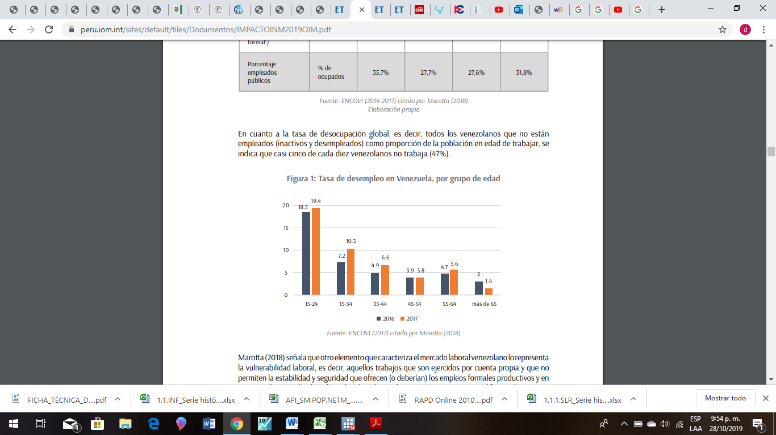

A su vez (Marotta, 2018) señala que otro elemento que caracteriza el mercado laboral venezolano lo representa la vulnerabilidad laboral, es decir, aquellos trabajos que son ejercidos por cuenta propia y que no permiten la estabilidad y seguridad que ofrecen (o deberían) los empleos formales productivos y en estas condiciones el trabajo formal asalariado pierde importancia como principal fuente de ingresos. En este sentido, los derechos laborales pierden su razón o naturaleza, las prestaciones sociales, la seguridad social, las utilidades, seguro del desempleo, pierden atractivo entre los trabajadores.

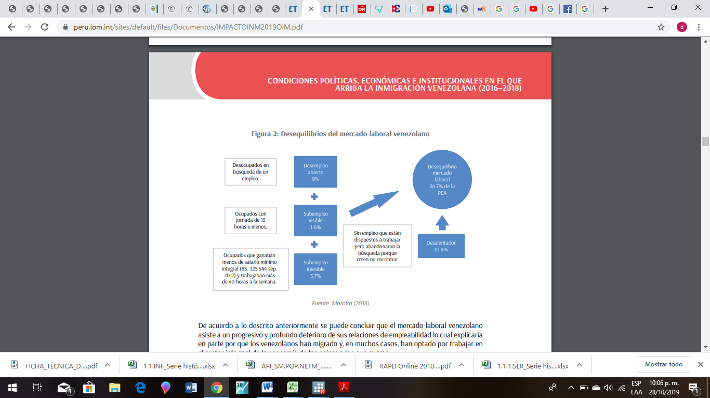

De acuerdo con lo anterior podemos a manera de concluir que el mercado laboral venezolano está pasando por un progresivo y profundo deterioro de sus relaciones de empleabilidad lo cual explica el por qué los venezolanos han migrado y, en muchos casos, han optado por trabajar en el sector informal de la economía de los países a los que migran.

**2.2.2 Contexto económico y laboral en el que se produce la inmigración venezolana**

El contexto económico y laboral de Colombia en el que arriba la inmigración venezolana viene precedida por un periodo de importante crecimiento económico (4,7% anual del PIB entre el 2003 y 2014), que generó una percepción regional positiva sobre el desempeño de la economía colombiana. Sin embargo, este proceso de expansión económica experimentó un decrecimiento a partir de la crisis 2012–2013, con la caída de los precios de los comodities mineros, lo que significó a su vez un estancamiento y caída en la evolución del empleo adecuado y los ingresos promedio. Es en este contexto de “desaceleración” económica que ocurre el fenómeno de la inmigración venezolana que por su magnitud ha despertado preocupación en el Estado y ciudadanía en general toda vez que este stock de migrantes necesita servicios públicos como salud, educación y, fundamentalmente, el acceso a empleo.

(Parodi, 2018) indica que el mercado laboral se compone de quienes demandan empleo (las empresas) y quienes ofrecen su fuerza de trabajo (personas/familias). En cuanto a esto último la PEA colombiana está constituida de la siguiente manera:

Población colombiana: 48 millones

– PEA: 24 millones

– Sector formal: 6,49 millones (26,9% PEA)

– Sector informal: 12.9 millones (76,9% PEA)

* 42% se encuentra subempleado por ingresos
* 2% son subempleados por horas

– Desempleo: 10,41%

Una característica estructural del mercado laboral como se pude apreciar es la alta informalidad. Las cifras indican que alrededor del 75% de los trabajadores se ubica en el sector informal sin ningún tipo de beneficios sociales. Las actividades que concentran mayor nivel de informalidad son el agropecuario, servicios y las empresas con aproximadamente menos de 10 trabajadores y afectarían más a los jóvenes no calificados menores de 25 años y ligeramente más a las mujeres.

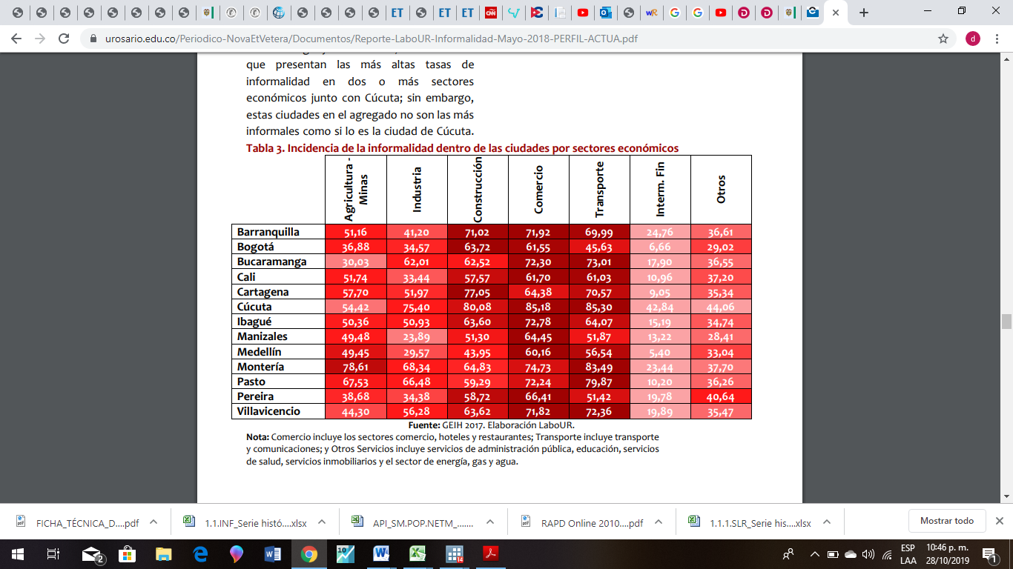

La cantidad y velocidad con que la inmigración venezolana ha generado diversas dificultades y retos al Estado y a la sociedad de una forma muy general para poder brindar una respuesta integral a este fenómeno social. El ingreso de más 750,000 ciudadanos venezolanos en los últimos dos años estaría incidiendo en el funcionamiento del mercado de trabajo (específicamente sobre el nivel de empleo y los salarios) como en la provisión de servicios públicos (educación, salud, seguridad, acceso a documentación, reconocimiento de nacionalidad, etc.), mostrando las limitaciones que posee el gobierno colombiano para facilitar la integración social y económica de la inmigración venezolana en diversos ámbitos de la vida social.

Ya en cuanto al mercado de trabajo, para la etapa más reciente de la migración se registra una caída en los procesos de inserción laboral y autogeneración de ingresos, al incrementarse el ingreso de venezolanos jóvenes con escasa o nula calificación y con carga familiar dependiente. Esta parte estaría causando mayores dificultades para encontrar trabajo o generar sus condiciones de autoempleo, lo que lleva a la presión sobre el mercado de trabajo, al entrar en competencia con la fuerza de trabajo local con características similares. Un efecto de esta segunda ola es el aumento de inmigrantes venezolanos en situación de indigencia. La imagen de inmigrantes solos o con sus familias, pidiendo limosna en el transporte público o en la vía pública, viviendo de la caridad, son cada vez más frecuente en las zonas urbanas. Al mismo tiempo, cierto sector de la opinión pública comenzó a expresar una percepción negativa sobre la inmigración venezolana en Colombia.

Los aspectos de estas dinámicas pueden cambiar con el tiempo, por medio de un conjunto de factores de contexto y estructurales (por ejemplo, la implementación de políticas públicas orientadas a facilitar la inserción laboral de los trabajadores venezolanos y colombianos; cambios en la percepción y relación del sector empleador con relación a los trabajadores venezolanos, recuperación del crecimiento económico, entre otros).

Las principales dinámicas identificadas en esta investigación son:

• Sobreoferta de mano de obra como consecuencia del ingreso masivo de venezolanos al territorio colombiano, lo que ha aumentado la presión sobre el empleo en actividades, principalmente, de baja calificación en el sector informal.

• Proceso de tránsito de empleos dependientes o asalariados (precarios e informales) hacia el autoempleo o trabajo autónomo (también informal).

• Preferencia en los empleadores locales por emplear mano de obra venezolana, aunque con indicios de cambio en las ciudades analizadas, donde se han reportado prácticas xenófobas o discriminatorias contra ciudadanos venezolanos.

• Subutilización de las competencias laborales de los trabajadores venezolanos; en parte, como consecuencia de las dificultades que tienen para acreditar sus competencias técnico- profesionales y experiencia laboral al no contar con sus papeles; así como por la falta de oportunidades de empleo calificado en un contexto de menor crecimiento económico y estancamiento/caída de la demanda externa e interna.

• Frecuentes situaciones de abuso laboral a trabajadores venezolanos por parte de empleadores locales, expresadas en remuneraciones impagas, bajos salarios, jornadas extendidas, estafas, retenciones de salarios y de documentos, etc.

• Situación de mayor vulnerabilidad, discriminación y acoso en el empleo que afecta a las mujeres venezolanas.

• Registro de algunas iniciativas de emprendimientos productivos impulsadas por trabajadores venezolanos.

* 1. **Referente teórico y conceptual inicial**

Se define migración como el tránsito de un espacio social, económico, político y/o cultural a otro, con el fin de desarrollar un determinado proyecto y tratar de responder a unas determinadas expectativas personales o de grupo. Así, se trataría de un proyecto en el que intervendrían una serie de condiciones y estímulos previos como un sentimiento de precariedad, expectativas de cambio y ascenso social, antecedentes migratorios en las familias, redes sociales y recursos mínimos para emigrar (Lacomba, 2001). Diversas teorías han intentado explicar el fenómeno de la migración colocando énfasis en diversas variables como los factores de expulsión en los países en vías de desarrollo y los factores de atracción en los países desarrollados. Otros enfoques dan cuenta de una racionalidad económica en la que el migrante considera que migrar es una inversión en su capital humano y profesional. Según señala (Rojas, 2017) el enfoque de la Nueva Economía de la Migración Laboral ve la migración como un proyecto estratégico y familiar en el cual existe una interdependencia entre el migrante y su familia. En este contexto, el migrante tendría la función de proveer seguridad social y económica a la familia a condición que el migrante se inserte en el mercado laboral del país de acogida y envíe remesas. Sin embargo, siguiendo a Rojas, este enfoque, de todos modos, resulta insuficiente pues sigue anclado a una perspectiva economicista de la migración. En este sentido, se complementaría con una perspectiva de Redes. La perspectiva de Redes permite comprender la articulación entre la sociedad de origen y la de destino, así como los factores estructurales e individuales. De acuerdo con esta perspectiva las redes potencian la migración una vez que se ha iniciado pues reduce los costos de las siguientes migraciones. De este modo, familiares y amigos son inducidos a migrar. En este sentido, las redes migratorias son conjuntos de relaciones interpersonales que vinculan a los migrantes o emigrantes retornados con los parientes, amigos o compatriotas que permanecen en el país de origen. La utilidad de estas redes migratorias es que trasmiten información, proporcionan ayuda económica, alojamiento, así como proporciona confianza y solidaridad y disminuyen el riesgo migratorio. Las redes tienden a aumentar a medida que los países receptores endurecen sus políticas de ingreso por su capacidad de aminorar los riesgos y costos del desplazamiento (Arango 2003, citado por Rojas 2017) Otro lente para entender el fenómeno migratorio es el transnacionalismo. Este indica que los migrantes aun estableciéndose en un lugar de destino mantienen vínculos con sus lugares de origen. Esta relación con la sociedad de origen sería fundamental para la organización de las vidas de los migrantes, sus familias y organizaciones. Estos vínculos transnacionales se han ido multiplicando y diversificando gracias al desarrollo de las nuevas tecnologías de la comunicación e información, la democratización del transporte, principalmente aéreo, entre otros factores. De este modo, la perspectiva transnacional supera las teorías que daban cuenta únicamente de los factores económicos como causa de la migración, así como de afirmaciones que implicaban que el migrante rompía con la sociedad de origen y del nacionalismo como unidad metodológica. Como señala (Rojas, 2017) busca dar cuenta de factores potenciadores concretos que surgen de la propia experiencia migratoria y del posicionamiento dual entre la sociedad de origen y la de destino (Koechlin & Eguren, 2018) Para el presente análisis y compresión del fenómeno migratorio venezolano se considera que este enfoque teórico aporta las variables necesarias para entenderlo en su complejidad y para la identificación de futuras políticas públicas que superen lo únicamente ligado a lo económico que pueden llevar a políticas parciales.

**2.4 Hipótesis o supuestos**

La informalidad se concentra típicamente en el comercio, la agricultura, la construcción y los servicios en general. Por cierto, estos sectores son los que más empleo generan en el país. Si se disminuye el problema en estos sectores, con seguridad habrá una mejora significativa en la reducción de la informalidad.  
  
La forma de atacar el problema debe ser hecha a la medida para cada sector, y debería desarrollarse con el apoyo de los empresarios formales que se ven afectados por la competencia desleal de los empresarios informales.   
  
Por ejemplo, en el sector del comercio se debería promover más activamente el uso de pagos electrónicos, como tarjetas débito y de crédito, para que las transacciones queden registradas y se puedan hacer retenciones en la fuente. En esta estrategia, el sector financiero debe ser un gran aliado. Dado que los comercios son fáciles de ubicar geográficamente, se podrían hacer auditorías más frecuentes para determinar si están registrando las transacciones en la contabilidad, y si los dueños están haciendo las contribuciones de pensiones, cesantías y salud de sus empleados. En este sentido, se podrían crear organizaciones de auditoría financiadas parcial o totalmente por los comerciantes formales, los fondos de pensiones y las empresas prestadoras de salud, que les reportarían las irregularidades detectadas a las autoridades competentes.  
  
Un aspecto importante en cualquier solución es facilitar la formalización. En la medida en que el pago de impuestos y contribuciones sea más sencillo, habrá mayor disposición a formalizarse. El esquema actual es pesado y engorroso para un pequeño empresario o comerciante (Andrade, 2007)

1. **Objetivos**

**3.1 General**

El objetivo general de esta investigación consiste en:

Dar a conocer la problemática del empleo informal en la comuna 10 de Medellín tanto el practicado en las calles como el que se ejerce sin las debidas prestaciones sociales

**3.2 Específicos**

-Exponer los determinantes que han conllevado al surgimiento del mismo.

-Exponer las condiciones en las cuales se encuentran las personas que ejercen dicho trabajo.

**-**Se buscara analizar cuáles han sido las consecuencias de la informalidad tanto en el ámbito social como en el económico.

1. **Metodología**

Este proyecto se caracteriza por ser una investigación aplicada de campo, con base en encuestas y entrevistas estas estarán enfocadas hacia los comerciantes del sector con el fin de calcular el tamaño de la informalidad y sus consecuencias tanto económicas como sociales.

La información obtenida será de carácter mixta es decir tanto cuantitativa como cualitativa ya que nos interesa no solo el número de personas que ejercen el empleo informal sino también saber cuáles son sus condiciones de vida y sus expectativas laborales las cuales serán analizadas desde una perspectiva social con el fin de conocer cuáles son los determinantes que conllevan a que las personas opten por ejercer un trabajo de carácter informal ya sea en las calles o empleos sin las respectivas prestaciones sociales

En lo económico se buscara cuantificar y analizar cuáles han sido las consecuencias de la informalidad tanto para el sector formal como para el producto interno bruto del país.

# Bibliografía

Andrade. (2007). el problema de la economia informal. *dinero*.

CNN, E. (2019). Cada vez hay más venezolanos en Colombia: un poco más de 1,4 millones de inmigrantes en todo el país. *CNN*.

Koechlin, & Eguren. (2018). El éxodo venezolano: entre el exilio y la emigración. *Universidad Antonio Ruiz de Montoya, Fundación Konrad Adenauer.*

Lacomba, j. (2001). Teorías y prácticas de la migración. De los modelos explicativos a los relatos. *Scripta Nova. Revista Electrónica de Geografía y Ciencias Sociales, V*.

Marotta, D. (2018). *Las distorsiones del mercado laboral venezolano.* Venezuela, Caracas: Universidad Católica: En Freitez, A.

Parodi. (03 de 2018). *economiaparatodos*. Obtenido de economiaparatodos: https://www.redalyc.org/articulo.oa?id=29936198005

rcnradio. (2008). Aumenta cifra de venezolanos implicados en delitos. *rcnradio*.

Rojas, N. A. (2017). Migración haitiana hacia Chile: origen y aterrizaje de. *En N. Rojas y J. Koechlin (Eds.). Migración haitiana al sur andino*, 65-172.

|  |  |  |  |  |  |  |  |  |  |  |
| --- | --- | --- | --- | --- | --- | --- | --- | --- | --- | --- |
| **Actividades/Meses** | **1** | **2** | **3** | **4** | **5** | **6** | **7** | **8** | **9** | **10** |
| 1. pesquisa bibliográfica |  |  |  |  |  |  |  |  |  |  |
| 2. construcción instrumento metodológico |  |  |  |  |  |  |  |  |  |  |
| 3. aplicación del instrumento |  |  |  |  |  |  |  |  |  |  |
| 4. tabulación de análisis |  |  |  |  |  |  |  |  |  |  |
| 5. redacción de informe |  |  |  |  |  |  |  |  |  |  |
| 6. elaboración paper |  |  |  |  |  |  |  |  |  |  |
| 7. |  |  |  |  |  |  |  |  |  |  |

**7. IDENTIFICACIÓN DE RESULTADOS (PRODUCCIÓN DE INVESTIGACIÓN)**

|  |  |  |  |  |  |  |  |  |  |  |  |  |  |  |  |  |  |  |  |  |  |  |  |  |  |  |  |  |  |  |  |  |  |  |  |  |  |  |  |  |  |  |  |  |  |  |  |  |  |  |  |  |  |  |  |  |  |  |  |  |  |  |  |  |  |  |  |  |  |  |  |  |  |  |  |  |  |  |  |  |  |  |  |  |  |  |  |  |  |  |  |  |  |  |  |  |  |  |  |  |  |  |  |  |  |  |  |  |  |  |  |  |  |  |  |  |  |  |  |  |  |  |  |  |  |  |  |  |  |  |  |  |  |  |  |  |  |  |  |  |  |  |  |  |  |  |  |  |  |  |  |  |  |  |  |  |  |  |  |  |  |  |  |  |  |  |  |  |  |  |  |  |  |  |  |  |  |  |  |  |  |  |  |  |  |  |  |  |  |  |  |  |  |  |  |  |  |  |  |  |  |  |  |  |  |  |  |  |  |  |  |  |  |  |  |  |  |  |  |  |  |  |  |  |  |  |  |  |  |  |  |  |  |  |  |  |  |  |  |  |  |
| --- | --- | --- | --- | --- | --- | --- | --- | --- | --- | --- | --- | --- | --- | --- | --- | --- | --- | --- | --- | --- | --- | --- | --- | --- | --- | --- | --- | --- | --- | --- | --- | --- | --- | --- | --- | --- | --- | --- | --- | --- | --- | --- | --- | --- | --- | --- | --- | --- | --- | --- | --- | --- | --- | --- | --- | --- | --- | --- | --- | --- | --- | --- | --- | --- | --- | --- | --- | --- | --- | --- | --- | --- | --- | --- | --- | --- | --- | --- | --- | --- | --- | --- | --- | --- | --- | --- | --- | --- | --- | --- | --- | --- | --- | --- | --- | --- | --- | --- | --- | --- | --- | --- | --- | --- | --- | --- | --- | --- | --- | --- | --- | --- | --- | --- | --- | --- | --- | --- | --- | --- | --- | --- | --- | --- | --- | --- | --- | --- | --- | --- | --- | --- | --- | --- | --- | --- | --- | --- | --- | --- | --- | --- | --- | --- | --- | --- | --- | --- | --- | --- | --- | --- | --- | --- | --- | --- | --- | --- | --- | --- | --- | --- | --- | --- | --- | --- | --- | --- | --- | --- | --- | --- | --- | --- | --- | --- | --- | --- | --- | --- | --- | --- | --- | --- | --- | --- | --- | --- | --- | --- | --- | --- | --- | --- | --- | --- | --- | --- | --- | --- | --- | --- | --- | --- | --- | --- | --- | --- | --- | --- | --- | --- | --- | --- | --- | --- | --- | --- | --- | --- | --- | --- | --- | --- | --- | --- | --- | --- | --- | --- | --- | --- | --- | --- | --- | --- | --- | --- | --- | --- | --- |
| **Tabla 1. Tipología de LOS PRODUCTOS (Tomado del Modelo de Medición de Grupos de Investigación, Desarrollo Tecnológico y/o de Innovación año 2015)**   |  |  |  | | --- | --- | --- | | **PRODUCTOS RESULTADO DE ACTIVIDADES DE GENERACIÓN DE NUEVO CONOCIMIENTO** | **SELECCIONE CON UNA X** |  | | Artículo A1 (Revista que se encuentra en el cuartil uno (25% superior de ISI [SCI y SSCI] o SCOPUS). |  |  | | Artículo A2 (Revista que se encuentra en el cuartil dos (entre el 74,9%y el 50% inferior de ISI [SCI y SSCI] o SCOPUS) |  |  | | Artículo B (Revista que se encuentra en el cuartil tres (entre el 49,9%y el 25% inferior de ISI [SCI y SSCI] o SCOPUS ) |  |  | | Artículo C (Revista que se encuentra en el cuartil cuatro (en el 24,9% inferior de ISI [SCI y SSCI] o SCOPUS) o aparecer indexada en los índices: Index Medicus, Psyc INFO, Arts & Humanities Citation Index (A&HCI). |  |  | | Artículo D (Artículos publicados en revistas que se encuentren en dos o más bases bibliográficas con comité científico (Colciencias, 2015, p. 34 y 35) |  |  | | Libros resultado de investigación A1 (Libro resultado de investigación B y que además ha sido citado en revistas categoría A1, A2, B o C o en Libros categoría B). |  |  | | Libros resultado de investigación A (Libro resultado de investigación B y que además ha sido citado en revistas categoría D). |  |  | | Libros resultado de investigación B (Libro que aparece en el Book Citation Index® (BCI) de ISI (Thomson Reuters).  Libro que ha cumplido con la totalidad de requisitos establecidos en la guía de verificación libros resultado de investigación y capítulos en libros resultado de investigación (ANEXO 5. de este Documento) y que han sido verificados por la institución que avale al Grupo de Investigación y al currículo que haya diligenciado los datos del libro en la Plataforma ScienTI). |  |  | | Capítulos en libros resultado de investigación A1 (capítulo de un libro resultado de investigación B y que además ha sido citado en revistas categoría A1, A2, B o C o en libros categoría B |  |  | | Capítulos en libros resultado de investigación A (capítulo de un libro resultado de investigación B y que además ha sido citado en revistas categoría B |  |  | | Capítulos en libros resultado de investigación B (capítulo de un libro resultado de investigación que aparece en el Book citation Index BCI de ISI Thomson Reuters)  Capítulo de un libro que ha cumplido con la totalidad de requisitos establecidos en la guía de verificación libro resultado de investigación y capítulos en libro resultado de investigación y que han sido verificados por la institución que avale al grupo de investigación y al currículo que haya diligenciado los datos del libro en la plataforma Scienti |  |  | | Patentes de invención (modelo de utilidad obtenida A) |  |  | | Patentes de invención (modelo de utilidad solicitada y con concepto de examen B) |  |  | | Patentes de invención (modelo de utilidad solicitada y con contrato de explotación C) |  |  | | **PRODUCTOS RESULTADO DE ACTIVIDADES DE DESARROLLO TECNOLÓGICO**  **E INNOVACIÓN** | |  | | Registro de diseño industrial (diseño industrial con contrato de fabricación, explotación o de comercialización) |  |  | | Esquema de circuito integrado |  |  | | Software SF_A (con certificación de la entidad productora del software en el que se haga claridad sobre el nivel de innovación) |  |  | | Software SF_B (producto de un proyecto de investigación financiado por Colciencias) |  |  | | Planta piloto |  |  | | Prototipo industrial |  |  | | Signos distintivos (certificado de registro de la Superintendencia de Industria y Comercio o quien haga sus veces) |  |  | | Secreto empresarial |  |  | | Empresas de base tecnológica creadas (Spin–off y Start-up) |  |  | | Empresas creativas y culturales ICC_A (con productos o servicios en el mercado) |  |  | | Empresas creativas y culturales ICC_B (sin productos o servicios en el mercado) |  |  | | Innovaciones generadas en la gestión empresarial IG_A1 (innovaciones en el ámbito organizacional en grandes empresas) |  |  | | Innovaciones generadas en la gestión empresarial IG_A2 (innovaciones en el ámbito organizacional en medianas y pequeñas empresas) |  |  | | Innovaciones generadas en la gestión empresarial IB_B1 (innovaciones en el ámbito de la comercialización en grandes empresas) |  |  | | Innovaciones generadas en la gestión empresarial IG_B2 (innovaciones en el ámbito de la comercialización en medianas y pequeñas empresas) |  |  | | Innovación en procedimiento y servicio |  |  | | Regulaciones, normas, reglamentos o legislaciones RNR (para el caso de la normatividad del espectro radioelectrónico) |  |  | | Regulaciones, normas, reglamentos o legislaciones RNL_A (implementación a nivel internacional) |  |  | | Regulaciones, normas, reglamentos o legislaciones RNL_B (implementación a nivel nacional) |  |  | | Regulaciones, normas, reglamentos o legislaciones RNT (norma técnica) |  |  | | Regulaciones, normas, reglamentos o legislaciones RNPC (guía de práctica clínica) |  |  | | Regulaciones, normas, reglamentos o legislaciones RNPL (proyecto de ley) |  |  | | Consultorías e informes técnicos finales CONT_CT (consultorías científicas y tecnológicas que cumpla con los indicadores de existencia) |  |  | | Consultorías e informes técnicos finales CONT_AAD (consultorías en procesos de investigación-creación en arte, arquitectura y diseño que cumpla con los indicadores de existencia) |  |  | | Consultorías e informes técnicos finales INF (informes técnicos que cumpla con los indicadores de existencia) |  |  | | Registro de Acuerdos de licencia para la explotación de obras de AAD protegidas por derechos de autor MR |  |  | | **PRODUCTOS RESULTADO DE ACTIVIDADES DE APROPIACIÓN SOCIAL DEL CONOCIMIENTO** | |  | | Participación ciudadana en proyectos de CTeI PPC (constancia de la participación o aval de dicha comunidad para su inclusión en el proyecto de CTI |  |  | | Espacios de participación ciudadana en CTeI EPC (constancia de participación o aval de dicha comunidad para su inclusión en el espacio/encuentro de CTI |  |  | | Estrategias pedagógicas para el fomento a la CTeI EPA (certificado expedido por la institución especificando el tipo de participación del grupo de investigación en el programa/estrategia pedagógica del fomento a la CTeI (semilleros) |  |  | | Estrategias de comunicación del conocimiento en CTeI PCC (certificación firmada por el representante legal de la institución que se vinculó a la estrategia y por el líder de la comunidad participante de la estrategia especificando los datos básicos de la estrategia realizada) |  |  | | Generación de contenidos en CTeI GC (libro de divulgación, artículo, cartilla o manual, contenido multimedia, contenidos virtuales) |  |  | | Eventos científicos EC_A (presentación de ponencia en evento científico o tecnológico), (participación con un “poster” en evento científico o tecnológico), (capítulo en memorias de congreso editadas como libro o revista) |  |  | | Eventos científicos EC_B (organización del evento científico o tecnológico) |  |  | | Red de conocimiento especializado RC_A (el grupo creó y lidera la red) |  |  | | Red de conocimiento especializado RC_B (el grupo aportó a las actividades de la red como participante) |  |  | | Talleres de creación (laboratorios especializados en desarrollo de iniciativas creativas que potencian las aptitudes del creador y le permite encontrar diversos caminos experimentales) Work shop, symposium o laboratorio. |  |  | | Eventos culturales y artísticos ECA |  |  | | Documentos de trabajo (Working papers) WP |  |  | | Boletines divulgativos de resultado de investigación BOL |  |  | | Ediciones de revista científica o de libros resultado de investigación ERL |  |  | | Informes finales de investigación IFI |  |  | | **PRODUCTOS DE ACTIVIDADES RELACIONADAS CON LA FORMACIÓN DE RECURSO HUMANO PARA LA CTeI** | |  | | Tesis de Doctorado |  |  | | Trabajo de grado de Maestría |  |  | | Trabajo de grado de Pregrado |  |  | | Proyectos de Investigación y Desarrollo PID_A (financiación externa internacional) |  |  | | Proyectos de Investigación y Desarrollo PID_B (financiación externa nacional) |  |  | | Proyectos de Investigación y Desarrollo PID_C (financiación interna por parte de la institución que avala el grupo) |  |  | | Proyectos de ID+I con formación |  |  | | Proyecto de extensión y responsabilidad social en CTI PE |  |  | | Apoyo a programa o curso de formación de investigadores AP_A (apoyo a creación de programa de doctorado) |  |  | | Apoyo a programa o curso de formación de investigadores AP_B (apoyo a creación de programa de maestría) |  |  | | Apoyo a programa o curso de formación de investigadores AP_C (apoyo a creación de cursos de doctorado) |  |  | | Apoyo a programa o curso de formación de investigadores AP_D (apoyo a creación de cursos de maestría) |  |  | | Acompañamientos y asesorías de línea temática del Programa Ondas APO |  |  |   **8. IMPACTOS ESPERADOS A PARTIR DEL USO DE LOS RESULTADOS**   |  |  |  |  |  | | --- | --- | --- | --- | --- | | Actividad | Plazo | Resultado | Impacto | Beneficiarios | | Pesquisa bibliográfica y construcción del instrumento metodológico. | Este se realizara durante el primer mes de la investigacion. | Saber los conceptos básicos de informalidad. | Planteamiento del problema y el pleno conocimiento de una problemática real. | Unaula | | Aplicación del instrumento. | Este se realizara durante el segundo y tercer mes. | Tener una aproximación a la problemática desde una perspectiva cuantitativa y cualitativamente... | Se obtendrán datos de la informalidad en el sector los cuales serán fundamentales para hacerle frente a la problemática. | Unaula | | Tabulación de análisis y redacción de informe. | Tendrá realización durante el tercer, cuarto y quinto mes. | Conocer la problemática y sus implicaciones tanto sociales como económicas. | Tener una aproximación veras de las personas que laboran bajo la informalidad y sus condiciones de vida. | unaula | | Elaboración de paper | Este se realizara durante el sexto mes en el cual finaliza la realización de la investigacion | Saber cuáles son las causas que inciden en las personas a la hora de ejecutar un empleo informal. | Esta investigacion nos permitirá conocer cuáles han sido y actualmente son los determinantes y las incidencias tanto económicas como sociales que ha tenido el trabajo informal en colombia. | unaula |   **9. CONSIDERACIONES ÉTICAS**  Inicialmente se acudirá a las técnicas que permitan formar una idea sólida del estudio de la investigación que se está planteando, de allí la necesidad de utilizar la pesquisa bibliográfica y la construcción del instrumento metodológico, luego se recurrirá a técnicas directas como: entrevistas y encuestas, las cuales se analizarán con el fin de generar un informé claro y conciso el cuál será visto desde un enfoque tanto social como económico. |

**FIRMA Y CÉDULA DEL INVESTIGADOR PRINCIPAL**

**Maicol Morales 1036686777**